QUY TRÌNH
KỸ THUẬT TRỒNG CÂY CHÈ
(Camelia sinensis)
Tên tiếng Anh: Tea
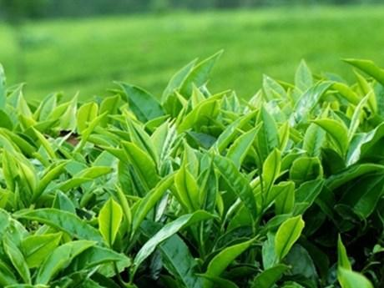

THÔNG TIN CHUNG
1. Tên quy trình: “Quy trình kỹ thuật trồng cây chè”.
2. Cơ quan tác giả:
3. Phạm vi áp dụng:
- Quy trình này được áp dụng đối với mỗi cá nhân, tập thể, tổ chức sản xuất chè theo công nghệ của công ty TNHH Công nghệ sinh học Tenabio Việt Đức.
- Áp dụng cho các vùng trồng chè trên toàn quốc.
4. Tài liệu viện dẫn:
- “Luật trồng trọt” (Luật số: 31/2018/QH14, ngày 19/11/2018 của Quốc Hội, nước Cộng hòa xã hội chủ nghĩa Việt Nam).
- Quy trình kỹ thuật canh tác chè cành cao sản, tỉnh Lâm Đồng.
- 10TCN 446:2001 Quy trình kỹ thuật trồng, chăm sóc và thu hoạch chè ban hành theo quyết định 18/2001 ngày 07/03/2001 - Bộ NN và PTNT.
5. Căn cứ xây dựng quy trình:
Xuất phát từ các kết quả thực hiện mô hình thử nghiệm phân bón của công ty tại một số vùng trồng chè như: Bắc Giang; Thái Nguyên; Tuyên Quang; Nghệ An; Hà Tĩnh; Sơn La; Gia Lai.

NỘI DUNG QUY TRÌNH

- Thiết kế vườn trồng
Cây chè được trồng chủ yếu ở vùng đồi núi, với độ dốc từ 0- 25⁰. Việc thiết kế đồi chè khoa học, hợp lý nhằm sử dụng hiệu quả đồi chè nhiều năm và thuận lợi cho quá trình chăm sóc thu hoạch, đặc biệt làm giảm tác hại xói mòn của đất.
Gồm thiết kế lô, đồi chè (nương chè), đường đi và rãnh chống xói mòn.
Thiết kế đồi chè: Gồm đồi chè, khu chè, lô chè, hàng chè.
- Khu chè: Gồm nhiều đồi nằm gần nhau nhằm mục đích quản lý, thu hoạch, dựa vào điều kiện thiên nhiên để xây dựng. Qui mô khoảng 10 - 25 ha.
- Đồi chè (nương chè) gồm một đồi độc lập, hoặc 1 phần khác liên hoàn với một quả đồi, diện tích khoảng vài ha.
- Lô chè: Gồm nhiều hàng chè diện tích vài ngàn m², chia lô chè dựa vào yêu cầu đi lại, chăm sóc, hái chè... Ranh giới phân lô là phần chừa lại không trồng chè.
- Hàng chè: Gồm nhiều cây chè trồng liền nhau theo thiết kế, đường thẳng hay đường vành nón tuỳ độ dốc của đồi chè.
Dưới 5 - 6⁰ hàng chè thẳng, các hàng xép (cụt) đưa ra rìa lô. Từ 6 - 15⁰ hàng chè trồng theo đường bình độ (vành nón), các hàng xép xen kẽ đều. Từ 15 - 25⁰ trồng bậc thang hẹp 1 hàng chè theo đường bình độ, hàng xép để xen kẽ đều.
Hàng chè cách nhau từ 1,25 đến 1,5 m tuỳ theo giống và độ dốc đồi chè, cây chè cách nhau 0,35 - 0,50 m.
Thiết kế hệ thống đường: Gồm 4 loại đường.
- Đường trục: Nối khu chè với khu khác liền đường chính yêu cầu đường trục ngắn nhất không lầy thụt mùa mưa, ít độ dốc, hai bên đường trồng cây bóng mát, mặt đường rộng 4 - 5m.
- Đường trong đồi: Nối liền các đồi chè, yêu cầu kỹ thuật như trên, mặt đường nhỏ hơn 3 - 4 m.
- Đường trong đồi: Gồm đường lên đồi và đường vành đai.
+ Đường lên đồi: (đường xiên) Đi từ chân đồi lên lưng chừng đồi hoặc lên đường vành đai, mặt đường 3m, yêu cầu kỹ thuật là đường xiên có độ dốc từ 5 - 8⁰ nghiêng vào trong 6 - 7⁰ có rãnh thoát nước bên trong.
+ Đường vành đai: (bình độ). Là đường bình độ khép kín, dùng cho phương tiện cơ giới và xe thô sơ đi lại, cản và tiêu nước cho đồi chè, tuỳ theo độ dài sườn dốc đồi có 1 hay nhiều đường vành đai, khoảng 30 - 50m có 1 đường. Đường vành đai rộng 3m, mặt đường nghiêng vào 6 - 7⁰, dốc về nơi thoát nước. Ngã ba đường lên đồi (đường xiên) và đường vành đai là chỗ quay xe, diện tích đường trong đồi không quá 2% tổng diện tích đồi.
Rãnh thoát nước chống xói mòn.
Hệ thống đường thông thường kết hợp đào rãnh thoát nước vào sườn phía trong, để nước mưa được thoát theo hệ thống, đường không bị phá, giảm thiểu lượng đất bị xói mòn. Trong khi thiết kế đồi chè cần chú ý tới hệ thống hồ đập chứa nước để tưới chè.
Những nương chè có độ dốc cục bộ cao hoặc hợp thuỷ cần làm rãnh thoát nước để giảm xói mòn, hàng chè không bị phá hỏng.
2. Giống và cây giống
2.1 Giống chè
Tùy theo vùng sinh thái, điều kiện thời tiết, khí hậu và mục tiêu sản phẩm sau chế biến mà có thể lựa chọn giống chè phù hợp.
Các khu vực có độ cao dưới 500m: Trồng các giống chuyên chế biến chè đen và chè xanh xuất khẩu như: LDP1, LDP2, PH1, PH8, PH11, TRI 5.0…Một số vùng khí hậu, thổ nhưỡng phù hợp nên trồng các giống chè chất lượng cao để chế biến chè đặc sản như giống Kim Tuyên, Phúc Vân Tiên, Hương Bắc Sơn, VN15, LCT1…
Khu vực có độ cao trên 500m: Trồng các giống có thể thích nghi với khí hậu lạnh và phục chế biến chè đặc sản như chè Shan bản địa, Shan Chất Tiền, LP18, PH8, PH12, PH14, Kim Tuyên…
Với đặc điểm khí hậu nắng nóng, chịu ảnh hưởng của gió lào, hay có hạn hán kéo dài, nhiệt độ trung bình cao… cần trồng các giống có khả năng chịu hạn và có thể chế biến chè xanh, chè đen xuất khẩu như LDP2, PH8, TRI 5.0. Riêng vùng núi cao như Kỳ Sơn – Nghệ An trồng giống chè Shan tuyết và một số giống có thể thích nghi với khí hậu để chế biến chè đặc sản như: Kim Tuyên, PH12, PH14, LP18.
2.2 Cây giống
Trong thực tế, nhân giống bằng hạt có tiêu chuẩn hạt giống tốt nhưng cây chè vẫn không đồng đều do đặc tính phân ly tính trạng rất mạnh đối với cây giao phấn. Thời gian (kiến thiết cơ bản) cây chè trồng hạt lâu (4 năm), trong khi đó chè trồng cành chỉ 2-3 năm.
Nhân giống bằng giâm cành có hệ số nhân giống cao hơn nhân giống hạt 15-20 lần. Một ha chè để giống quả chỉ trồng được 4 ha, trong khi đó một ha để hom giâm có thể trồng được 80 ha. Chính vì vậy, phương pháp nhân giống bằng giâm cành được sử dụng rộng rãi trong sản xuất để trồng những nương chè có năng suất cao, chất lượng tốt, chống chịu sâu bệnh. Chỉ ở một số nơi do yêu cầu sản xuất mở rộng diện tích với tốc độ nhanh, không có giống gốc để giâm cành tại chỗ, kinh phí hạn chế, trình độ kỹ thuật yếu, xa trung tâm sản xuất giống tốt thì mới nhân giống bằng hạt.
Tiêu chuẩn cây giống: Hom giống phải được lấy từ cành của những giống thuần chủng đã được chọn lọc. Cây con khi đem trồng yêu cầu có chiều cao trên 20cm, có trên 6 lá, đường kính thân sát gốc từ 3-5 mm (tuỳ giống), các giống khác nhau thì sự hoá nâu khác nhau, song yêu cầu thân cần hoá nâu > 30%, vỏ ngọn xanh thẫm, không có nụ, ngọn non đã được bấm trước khi trồng 10-15 ngày, bầu đất còn nguyên vẹn.
3. Thời vụ
Ở miền Bắc: Tháng 8 - 10 (mưa ngâu), tháng 2 – 3(mưa Xuân).
Vùng Tây Bắc: Tháng 6 - 8.
Vùng Lâm Đồng và Tây Nguyên: Cuối tháng 5 đến cuối tháng 8
4. Xử lý đất
4.1. Xử lý đất cho vườn trồng mới:
- Bước 1: Làm sạch cỏ, cày sâu 25-50 cm, phay nhỏ và phơi khô trước khi trồng ít nhất 1 tháng.
- Bước 2: Pha 2 lít dung dịch xử lý đất Tenabio RU 5.000 – 10.000 lít nước tưới cho 1ha đất trồng đã được chuẩn bị.
-Bước 3: Tiến hành đào hố, bón lót phân lân hoặc NPK, trồng cây, tưới nước đẫm hố trong 5 -7 ngày, tạo điều kiện cho phân đủ độ ẩm, hệ vi sinh vật phát triển.
4.2. Xử lý đất cho vườn đã có cây
Bước 1: Đào rãnh theo hàng chè và dọc mép tán cây, sâu 20-25cm.
Bước 2: Pha 2 lít dung dịch xử lý đất Tenabio RU và 10kg Trichoderma forte với 5.000 – 10.000 lít nước tưới cho 1ha, tưới đều theo rãnh đã đào.
* Lưu ý: - Chỉ dùng Tenabio RU để xử lý đất (tưới gốc) 1 lần duy nhất trong 1 năm. Các lứa hái tiếp theo sử dụng PGP kết hợp với Tenabio RU để phun lá. Tenabio RU nên sử dụng luân phiên bón lá và tưới gốc.
- Tưới đủ lượng nước để phân Tenabio RU phát huy tối đa hiệu quả.
5.Trồng cây
5.1.Mật độ, khoảng cách
Đối với giống chè Shan, giống Lai LDP1... trồng hàng cách hàng 1.5m, cây cách cây 0.45-0.5m, mật độ 1.5 vạn cây/ ha.
Đối với giống chè nhập nội Kim Tuyên, Ngọc Thúy, Bát Tiên, Ô long, Hùng Đỉnh Bạch... trồng như sau: Hàng cách hàng 1,2-1,3m, cây cách cây 0.4 - 0.45m, mật độ 1.8-2 vạn cây/ ha.
5.2.Cách trồng
Bổ hốc theo rãnh chè rộng 20 - 25cm sâu 20 - 25cm, dùng dao rạch túi bầu, giữ nguyên bầu đất, đặt cây ngay ngắn vào giữa hố, lấp đất lèn chặt xung quanh bầu chè, chú ý không lèn sát gốc chè có thể làm tụt bầu đứt rễ. sau đó lấp một lớp đất tơi xốp lên mặt hàng chè.
6. Chăm sóc sau trồng

6.1.Trồng cây che bóng
- Mục đích: Nhằm che bóng cho cây chè, cải tạo tiểu khí hậu đồi chè, tận dụng đất đai, hạn chế xói mòn, bảo vệ đất...đây là hướng phát triển bền vững.
Tập đoàn cây bóng mát rất phong phú như trẩu, trám, gỗ, mỡ, keo dậu, tràm, muồng đen, tràm lá nhọn, cây hoa hoè, bồ kết tây... nhưng thông dụng hiện nay là cây tràm lá nhọn.
Ven các đường chân đồi, lưng đồi, những nơi hợp thuỷ đất dốc không trồng chè thì trồng các loại cây lấy gỗ, khoảng cách trồng 3-5m trồng 1 cây để làm đai rừng chắn gió, giảm khả năng xói mòn.
Đường lô, trong hàng trồng các cây họ đậu (như hoa hoè, keo dậu, muồng đen, tràm lá nhọn...) khoảng cách trồng ở đường lô 2- 2.5m trồng 1 cây, trong hàng chè 3-5m trồng 1 cây) cách 3 hàng chè trồng 1 hàng cây bóng mát, với cây tràm lá nhọn mật độ khoảng 250- 300 cây /ha, có thể trồng dày hơn 500-600 cây/ha. Khi cây bóng mát lớn thì tỉa thưa dần để lại đủ 300 cây /ha.

6.2.Thời kỳ kiến thiết cơ bản
- Làm cỏ, xới xáo: Giữ cho vườn chè luôn sạch cỏ, cỏ trong gốc chè nhổ bằng tay. Mỗi năm phải làm cỏ từ 4-6 lần, kết hợp xới xáo với các lần làm cỏ, bón phân.
- Tủ gốc: Sau khi trồng chè xong cần tủ gốc hai bên hàng hay ở từng hốc trồng, dùng rác, cỏ khô tủ vào gốc chè hay tủ toàn bộ diện tích luống, với chiều rộng 50- 60cm, cách gốc 5-7cm.
- Trồng dặm: Dự trữ một lượng giống chè để trồng dặm bằng 10% số cây đã trồng. Thường trồng dặm vào tháng 8 - 9 và tháng 2 - 3, chọn ngày râm mát, đất đủ ẩm để trồng dặm, sử dụng bầu chè có thời gian ươm 7 - 8 tháng.
- Bón phân:
Tuổi chè | Loại phân | Lượng phân (kg/ha) | Số lần bón | Thời gian bón (tháng) | Phương pháp bón
Tuổi 1 | Phân hữu cơ ủ hoai (hoặc khô dầu đậu tương) | 20,000 – 25,000  (1000) | 1  (1) | 2-3  (2-3) | Trộn đều các loại phân, bón rạch sâu 6 – 8cm, cách gốc 25 – 30cm, sau đó lấp kín.
Tuổi 1 | N | 40 | 2 | 2-3 và 6-7
Tuổi 1 | P₂0₅ | 30 | 1 | 2-3
Tuổi 1 | K₂0 | 30 | 1 | 2-3
Tuổi 1 | PGP | 2-3 | 2-3 | 2-3; 6-8; 8-10 | Pha PGP với nước sạch, nồng độ 0.3-0.4% kết hợp với RU, nồng độ 0,06%, phun ướt đều toàn bộ tán lá
Tuổi 1 | RU | 0.3-0.45 lít | 2-3 | 2-3; 6-8; 8-10
Tuổi 2 | N | 60 | 2 | 2-3 và 6-7 | Trộn đều, bón sâu 6-8cm, cách gốc 25 – 30cm, sau đó lấp kín.
Tuổi 2 | P₂0₅ | 30 | 1 | 2-3 | Trộn đều, bón sâu 6-8cm, cách gốc 25 – 30cm, sau đó lấp kín.
Tuổi 2 | K₂0 | 40 | 1 | 2-3 | Trộn đều, bón sâu 6-8cm, cách gốc 25 – 30cm, sau đó lấp kín.
Tuổi 2 | PGP | 3-4.5 | 2-3 | 2-3; 6-8; 8-10 | Pha PGP với nước sạch, nồng độ 0.3-0.4% kết hợp với RU, nồng độ 0,06%, phun ướt đều toàn bộ tán lá
Tuổi 2 | RU | 0.5 – 0.75 lít | 2-3 | 2-3; 6-8; 8-10
Tuổi 3 | N | 80 | 2 | 2-3 và 6-7 | Trộn đều, bón sâu 6 – 8cm cách gốc 30 – 40cm, sau đó lấp kín.
Tuổi 3 | P₂0₅ | 40 | 1 | 2-3
Tuổi 3 | K₂0 | 60 | 2 | 2-3 và 6-7
Tuổi 3 | PGP | 4 - 6 | 2-3 | 2-3; 6-8; 8-10 | Pha PGP với nước sạch, nồng độ 0.3-0.4% kết hợp với RU, nồng độ 0,06%, phun ướt đều toàn bộ tán lá
- Đốn chè: Đốn chè giai đoạn kiến thiết cơ bản là biện pháp quan trọng có ảnh hưởng quyết định đến năng suất, chất lượng chè giai đoạn kinh doanh.
Thời vụ đốn: tháng 12 đến tháng 1 năm sau đối với miền Bắc và tháng 5-6 đối với miền Trung, Tây Nguyên
Kỹ thuật đốn:
+ Đốn lần 1 (chè 1 tuổi): khi nương chè có 70% số cây cao trên 65 – 70cm, có đường kính gốc trên 1cm. Đối với giống phân cành thấp: đốn thân chính cao 15cm, cành cấp 1, cấp 2 đốn cao 25-30cm; Đối với giống phân cành cao đốn thân chính cao 20-25 cm, cành cấp 1, cấp 2 đốn cao 35-40cm.
+ Đốn lần 2 (chè 3 tuổi): đốn cành chính cao 35 - 40 cm, cành bên 45cm tạo bằng tán.

6.3. Thời kỳ kinh doanh
6.3.1 Chăm sóc:
- Làm sạch cỏ từ 4-6 lần/năm kết hợp với các lần bón phân, dùng cuốc xới sạch cỏ, đối với cỏ ở gốc chè nên dùng tay để nhổ bỏ.
- Tủ gốc nếu địa hình cho phép nên tủ gốc bằng các vật liệu như cỏ rác, rơm rạ…tủ giữa hai hàng chè
6.3.2 Bón phân:
- Sử dụng phân PGP kết hợp với RU phun qua lá sau mỗi lứa hái trên nền phân bón vô cơ theo quy trình, cụ thể như sau:
a. Đối với phân PGP và RU
* Thời gian bón:
+) Lần 1: Sau thu hoạch từ 3 – 5 ngày: Tưới gốc Tenabio RU, Phun phân bón Plantagreenpower PGP.
+) Lần 2: Sau lần 1 từ 12 – 15 ngày: Phun lá PGP + Tenabio RU.
Chú ý: Chỉ dùng Tenabio RU để xử lý đất (tưới gốc) 1 lần duy nhất trong 1 năm. Các lứa hái tiếp theo sử dụng Tenabio RU và PGP để phun theo thời gian trên.
* Liều lượng bón:
+ Các lứa hái đầu năm (tháng 2, tháng 3):
PGP: 2kg/ha/1 lần bón
RU: 300ml/ ha/ 1 lần bón (RU: sử dụng luân phiên bón lá và tưới gốc)
+ Các lứa hái tiếp theo:
PGP: 3kg/ ha/ 1 lần bón
RU: 500ml/ ha/ 1 lần bón (RU: sử dụng luân phiên bón lá và tưới gốc)
* Phương pháp bón:
- Phân bón lá PGP: Pha phân bón lá PGP với nước sạch theo tỉ lệ 0.3-0.4%. Pha 1kg cho 260-330 lít nước.
- Phân hữu cơ Tenabio RU: Hòa phân bón Tenabio RU vào nước với tỉ lệ 0.06% phun lá; Pha 1 lít Tenabio RU cho 1.600 lít nước.
Sử dụng dụng cụ phun sương, phun dung dịch đều lên lá, quả vào buổi sáng sớm hoặc chiều muộn. Tránh phun trong điều kiện ánh sáng mặt trời trực tiếp.
+) Dụng cụ sử dụng phun: Dùng dụng cụ phun sương thông thường như bình phun tay, phun máy hoặc drone/máy.
+) Phân bón lá PGP và phân Tenabio RU có thể pha chung với nhau theo đúng tỷ lệ của từng loại rồi phun.
Tưới gốc Tenabio RU lượng 2 lít/ ha. Pha 1 lít Tenabio RU với 5,000 - 10,000 lít nước tưới gốc.

b. Sử dụng phân bón vô cơ theo qui trình khuyến cáo như sau:

Loại chè | Loại phân | Lượng phân (kg) | Số lần bón | Thời gian bón (tháng) | Phương pháp bón
Các loại hình kinh doanh 3  năm 1 lần | Phân hữu cơ ủ hoai  (hoặc khô dầu đậu tương)  P₂0₅ | 25.000 –  30.000  (1200)  100 | 1  (1)  1 | 12 -1  (12 -1)  12-1 | Trộn đều, bón rạch sâu 15 – 20cm, giữa hàng, sau đó lấp kín.
Năng suất đạt dưới 60 tạ/ha | N | 100 – 120 | 3 – 4 | 2;4; 6; 8 | Trộn đều, bón sâu 6-8 cm, lấp kín. Bón 40-20-30-10 % hoặc 40 – 30-30% N, 100 % P₂0₅, 60 – 40 % K₂0
Năng suất đạt dưới 60 tạ/ha | P₂0₅ | 40 – 60 | 1 | 2
Năng suất đạt dưới 60 tạ/ha | K₂0 | 60 – 80 | 2 | 2,4
Năng suất đạt 60 – dưới 80 tạ/ha | N | 120 - 180 | 3 – 4 | 2;4;6;8 | Trộn đều, độ sâu 6 – 8cm, giữa hàng lấp kín. Bón 40 – 20 – 30 – 10 % hoặc 40 – 30 – 30 % N, 100 % P₂0₅, 60 – 40 % K₂0
Năng suất đạt 60 – dưới 80 tạ/ha | P₂0₅ | 60 – 100 | 1 | 2, 4
Năng suất đạt 60 – dưới 80 tạ/ha | K₂0 | 80 - 120 | 2 | 2
Năng suất đạt 80 – dưới 120 tạ/ha | N | 180 - 300 | 3 – 4 | 2;4;6;8 | Trộn đều bón sâu 6 – 8 cm, giữa hàng, lấp kín. Bón 30 – 20 – 30 20 – 10 % hoặc 30 – 20 – 30 – 20 %N, 100 % P₂0₅, 60 – 30 – 10 % K₂0
Năng suất đạt 80 – dưới 120 tạ/ha | P₂0₅ | 120 – 160 | 1 | 1
Năng suất đạt 80 – dưới 120 tạ/ha | K₂0 | 160 - 200 | 2 -3 | 1;5;9
Năng suất đạt từ 120 tạ/ha trở lên | N | 300 - 600 | 3 - 5 | 1;3;5;7;9 | Trộn đều bón sâu 6 – 8 cm, giữa hàng, lấp kín. Bón 30 – 20 – 30 20 – 10 % hoặc 30 – 20 – 30 – 20 %N, 100 % P₂0₅, 60 – 30 – 10 % K₂0
Năng suất đạt từ 120 tạ/ha trở lên | P₂0₅ | 160 - 200 | 1 | 1
Năng suất đạt từ 120 tạ/ha trở lên | K₂0 | 200 – 300 | 2 -3 | 1;5;9

Đốn chè:
Tháng 12 đến tháng 1 năm sau.
- Kỹ thuật đốn:
+ Đốn phớt: Hai năm đầu, mỗi năm đốn trên vết đốn cũ 5 cm. Sau đó mỗi năm đốn cao hơn vết đốn cũ 3 cm. Khi chè được 8 - 9 tuổi thực hiện đốn theo chu kỳ:
Giai đoạn 1(3 năm đầu): Năm thứ nhất đốn cách mặt đất 50 - 55cm, (hái lần đầu ở độ cao 15cm so với vết đốn). Tiếp theo năm thứ 2 đốn cách mặt đất 55 - 60cm, năm thứ 3 đốn cách mặt đất 60 - 65cm (hái lần đầu ở độ cao 10 - 12cm so với vết đốn), năm sau đốn cao hơn năm trước là 5 cm.
Giai đoạn 2 (từ năm thứ 4 đến năm thứ 6): Năm đầu chu kỳ, đốn cao hơn năm đầu của giai đoạn 1 từ 2 - 3 cm, (hái lần đầu ở độ cao 15cm so với vết đốn). Năm thứ 2 tiếp theo đốn cao hơn so với năm trước là 5 cm, (hái lần đầu ở độ cao 10 - 12cm so với vết đốn). Năm thứ 3 tiếp theo đốn cao hơn so với năm trước là 3cm, (hái lần đầu ở độ cao 10 - 12cm so với vết đốn).
+ Đốn lửng: Những nương chè đã được đốn phớt nhiều năm, vết đốn cao quá 90 cm so với mặt đất, nhiều cành tăm hương, u bướu, búp nhỏ, năng suất giảm thì đốn lửng cách măt đất 60 - 65cm; hoặc chè năng suất khá nhưng cây cao quá cũng đốn lửng cách mặt đất 70 - 75 cm.
+ Đốn đau: Những nương chè được đốn lửng nhiều năm, cành nhiều mấu, cây sinh trưởng kém năng suất giảm rõ rệt thì đốn đau cách mặt đất 40 - 45 cm.
+ Đốn trẻ lại Những nương chè già, cằn cỗi đã được đốn đau nhiều lần, năng suất giảm nghiêm trọng thì đốn trẻ lại cách mặt đất 10 - 25 cm.
7. Quản lý sinh vật hại
- Thăm đồng thường xuyên, vệ sinh và thu gom tàn dư trên đồng ruộng.
- Sử dụng định kỳ Trichoderma forte 1 tháng /lần với lượng 10 kg /ha /lần.
- Quản lý cân bằng dinh dưỡng để đất khỏe, cây sinh trưởng và phát triển tốt. Sử dụng phân bón hóa học khoa học, hợp lý, bổ sung hàm lượng hữu cơ cho đất.
- Có hệ thống tưới và thoát nước trên vườn.
- Bảo vệ thiên địch trên đồng ruộng.
- Khi sâu, bệnh gây thiệt hại trên ngưỡng kinh tế sẽ được cán bộ kỹ thuật chỉ định các biện pháp quản lý và theo đúng quy định trong sản xuất chè.

8. Kỹ thuật hái chè
Tầm quan trọng của kỹ thuật thu hái
Búp chè là sản phẩm cuối cùng của trồng trọt, đồng thời là nguyên liệu khởi đầu cho quá trình chế biến, do vậy số lượng búp, năng suất búp là mối quan tâm của người thu hái, còn chất lượng nguyên liệu, phẩm cấp búp và tiêu chuẩn búp lại liên quan đến chè thành phẩm sau chế biến.
Hái đúng kỹ thuật làm tăng năng suất, chất lượng sản phẩm và tạo cho cây chè sinh trưởng khoẻ, bền vững.
Năng suất búp chè có quan hệ chặt với số lá trên cây. Với đặc điểm của cây chè mỗi một búp sinh ra từ 1 nách lá, do vậy nhiều lá mới có nhiều búp, năng suất cao. Cho nên hái búp và chừa lá có tương quan chặt đến năng suất chè.
Thu hái búp hàng năm chiếm tới 60% lao động làm chè vì thế có biện pháp thu hái hợp lý không chỉ điều tiết tốt sinh trưởng cây chè, tăng năng suất, chất lượng búp mà còn tăng hiệu quả lao động thu hái.
Kỹ thuật hái chè
Trong kỹ thuật hái chú trọng 2 khâu chủ yếu là kỹ thuật chừa và kỹ thuật thu búp.
- Kỹ thuật chừa: Có các hình thức chừa như sau:
+ Chừa theo thời vụ: Vụ xuân (tháng 3-4) chừa 1 lá cá + 2 lá thật, tạo tán bằng. Những đọt vượt cao hơn mặt tán thì hái sát lá cá.
Vụ hè thu (tháng 5 – 10) chừa 1 lá cá + 1 lá thật, tạo tán bằng. Những đọt vượt cao hơn mặt tán thì hái sát lá cá.
Vụ đông (tháng 11-12): Tháng 11 hái chừa lá cá, tháng 12 hái cả lá cá.
+ Chừa theo tình trạng sinh trưởng nương chè.
Nương chè sinh trưởng tốt chừa ít, sinh trưởng xấu chừa nhiều - Nương chè đốn thấp chừa nhiều hơn chè đốn cao. Những vùng có độ ẩm cao, nương chè sinh trưởng tốt có khả năng chủ động tưới nước có thể áp dụng chừa ngay từ đầu vụ với độ cao cách vết đốn từ 10 - 15cm tuỳ theo khung đốn sau đó hái liên tục không chừa.
- Kỹ thuật thu búp: Căn cứ vào yêu cầu chế biến mà có các hình thức thu búp như sau:
+ Hái 1 tôm + 1 lá;
+ Hái 1 tôm + 1,2 lá;
+ Hái 1 tôm + 2 lá;
+ Hái 1 tôm + 2,3 lá;
+ Hái 1 tôm + 3 lá;
+ Hái chè già (thường tận thu lá trắng, chè cuối vụ ít dùng)
Các hình thức hái khác nhau đã cho búp nguyên liệu có độ dài ngắn khác nhau và làm cho độ non già của búp cũng khác nhau, tuy nhiên, mức độ non già của búp còn được quyết định bởi tỷ lệ bánh tẻ.
a. Kỹ thuật hái chè KTCB
- Ở cây chè tuổi 1 những búp có độ cao > 60cm thì mới bấm ngọn thu bói (khi người đi hái mỗi người phải có thước cao 60cm) chủ yếu nuôi tán.
- Cây chè tuổi 2 hái những búp trên cành có độ cao > 50cm ( phần chừa lại cách mặt đất 50cm). chủ yếu nuôi tán.
- Hái tạo hình sau đốn lần 1: Lứa hái đầu tiên chỉ hái những búp có độ cao > 40cm (phần để lại cách mặt đất 40-45cm), lứa hái sau (hái trên các búp hái lần đầu) hái để lại1 lá cá 3 lá chừa.
- Hái sau đốn lần 2: (áp dụng như hái chè kinh doanh)
b. Kỹ thuật hái chè SXKD
Hái san trật 7 – 10 ngày /lứa khi trên mặt tán có 30% búp đủ tiêu chuẩn.
Ở những vùng chè sinh trưởng tốt, chủ động nước tưới có thể áp dụng hái chừa, theo tình trạng sinh trưởng nương chè (đã áp dụng hái chừa theo đốn như sau).
Đốn 60 - 65cm: Hái chừa đầu vụ cách vết đốn 15 cm.
Đốn 65 - 75cm: Hái chừa đầu vụ cách vết đốn 10cm.
Đốn >75cm: Hái chừa cách vết đốn 7-10cm.
Cách hái này đảm bảo hệ số lá ngay từ đầu vụ, thao tác hái dễ hơn hái chừa theo vụ mà sinh trưởng chè tốt về nguyên liệu chè non. Tuy nhiên, biện pháp này chỉ áp dụng tốt cho những nương chè chủ động tưới nước hoặc những vùng có độ ẩm cao, sinh trưởng chè tốt.
9. Bảo quản chè búp tươi sau hái:
Khi thu hái chè bằng tay, nên đựng trong các giỏ hoặc sọt chắc, nhẹ, không có mùi lạ. Chè bỏ vào sọt không được nhồi đầy, lèn chặt, tránh làm dập nát búp và lá chè tươi.
Sau khi thu hái cần phải trải chè trên các tấm bạt, nilon ở đầu ruộng, tránh làm ôi ngốt chè và cần phải đưa ngay về nơi chế biến (<10 giờ).
Chè bảo quản tại chỗ cần được giũ tơi, rải đều trên nền sạch, nhẵn, chiều dày không quá 20cm, cách tường 20cm.

PHỤ LỤC: MỘT SỐ SÂU BỆNH HẠI
- Sâu hại
*Rầy xanh: Empoasca (chlorita) Flavescens Fabr
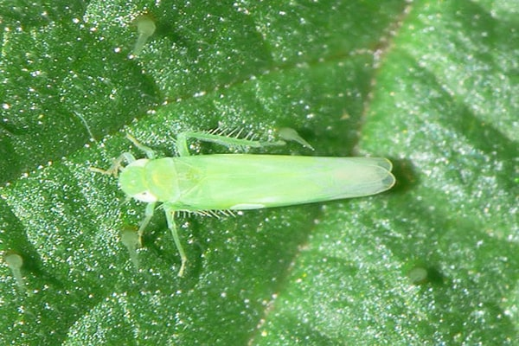
Họ ve sầu nhảy Jassidae; Bộ cánh đều Homoptera.
Rầy non và rầy trưởng thành dùng vòi hút nhựa búp non theo đường gân của lá non gây nên những nốt chấm nhỏ như kim châm, làm cho những mầm lá non cong queo lại và khô đi, việc vận chuyển nước và dinh dưỡng lên búp lá non bị ngừng trệ, lá vàng, gặp điều kiện khô nóng sẽ bị khô gây cháy rầy, phần còn lại cằn cỗi, lá bị hại nhẹ có màu hồng tím, ở vụ Xuân khi búp chè có màu vàng tím hồng là lúc này rầy non đang phát triển nhiều.
Rầy xanh làm giảm sản lượng và chất lượng búp chè nghiêm trọng. Trên những nương chè trồng mới 4 - 5 tháng, rầy làm khô lá, cây chè cằn cỗi và lớn chậm, thậm chí cây con còn bị chết nếu bị rầy hại nặng kéo dài.

* Bọ xít muỗi: Helopeltis theivora Waterhouse.

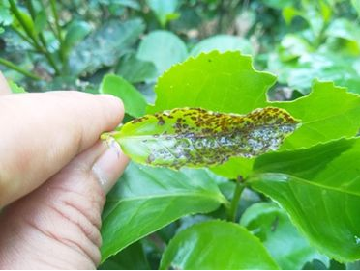
Họ bọ xít mù Miridae; Bộ cánh nửa Hemiptera.
Bọ xít muỗi dùng vòi châm chích vào búp chè để hút nhựa, gây nên những vết châm, lúc đầu chúng có màu chì, xung quanh có màu nâu nhạt, sau các vết nâu này biến thành màu nâu đậm. Vết châm thường có hình góc cạnh, số lượng và kích thước vết thường thay đổi tuỳ theo tuổi sâu, thời tiết và thức ăn.
Ấu trùng thường gây số vết châm nhiều hơn so với bọ xít trưởng thành, do vậy bọ xít muỗi non gây hại nặng hơn so với bọ xít muỗi trưởng thành. Mùa hè và mùa thu số lượng vết châm thường nhiều hơn mùa đông. Vết châm ở búp non mềm to hơn vết châm ở búp già cứng. Ấu trùng ít di chuyển. Bọ xít muỗi gây hại nặng không đồng đều trên nương chè mà thường hại từng bụi chè hay từng vùng nhỏ. Búp chè bị nhiều vết châm thường bị cong queo, thui đen không thu hoạch được, thậm chí còn ảnh hưởng đến sự phát triển của búp lứa sau. Chè con chưa đốn thường bị hại nặng, sinh trưởng kém, mầm ngọn bị thui chột. Đám chè bị bọ xít muỗi phá hại nặng, lá chè bị biến thành màu xanh đen, tạo điều kiện bệnh sùi cành chè phát sinh, cây chè suy yếu dễ bị cháy khô.

*Bọ cánh tơ Physothrips setiventris Bar.
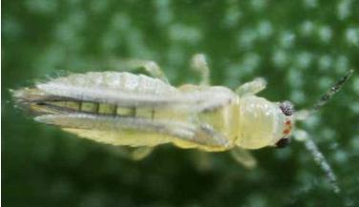
Họ Thripidae; Bộ Thysanoptera.
Bọ cánh tơ là loại côn trùng có miệng dũa hút. Bọ thường bám ở mặt dưới lá non còn gấp kín (tôm chè) để gặm hút chất dinh dưỡng. Khi lá non xoè ra và mặt dưới lá bị hại lộ rõ hai đường màu xám song song với gân chính lá chè. Nếu chè bị hại nhẹ, búp chè có triệu chứng bị gần giống như của nhện vàng (Hemitarsonemus latus Banks), khi bị hại nặng toàn bộ lá non (1 tôm 2 - 3 lá) trở nên sần sùi, cứng giòn, hai mép lá và chóp lá cong lên, cọng búp cũng có những vết nứt ngang màu xám. Nông dân trồng chè Phú Thọ thường gọi là chè bị "ghẻ, thậm chí cây chè rụng hết lá, chè con dễ bị hại nặng do không được phòng trừ kịp thời.
*Các loại nhện hại chè:
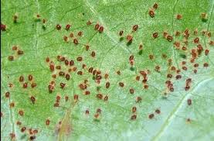
Hiện nay đã phát hiện được 5 loài nhện phá hoại chè là:
Nhện đỏ nâu Metatetranychus bioculatus Wood Mason, thuộc họ Tetranychidae.
Nhện đỏ tươi Brevipalpus californicus Banks, thuộc họ Tenuipalpidae.
Nhện vàng Hemitarsonemus latus Banks, thuộc họ Tarsonemidae
Nhện sọc trắng Calacarus carinatus Green, thuộc họ ErIophyidae.
Nhện hồng Eriophyes theae Watt, thuộc họ Eriophyidae.
Năm loài nhện trên đây đều phá hoại cây chè, nguy hiểm nhất cho cây chè là loại nhện đỏ nâu và nhện đỏ tươi, ngoài ra còn phải kể đến nhện sọc trắng.
Trong một năm các loài nhện thay phiên nhau gây hại trên cây chè. Nhện đỏ nâu phá hại vào tháng 2 - 5 và tháng 9 - 11, đôi khi tháng 6 - 7 gặp hạn hán nhện đỏ nâu cũng phá hại mạnh, nhện sọc trắng phá hại từ tháng 6 - 10, nhện đỏ tươi từ tháng 8 - 12, nhện hồng từ tháng 8 - 10, nhện vàng từ tháng 5 - 7. Như vậy nhiều tháng có nhiều loài nhện cùng phát sinh. Các loài nhện trên đây có kích thước nhỏ và rất nhỏ nên người trồng chè khó phát hiện, nhưng có thể quan sát biến đổi màu sắc lá chè để phân biệt các loài nhện hại.
- Bệnh hại
* Bệnh phồng lá chè Exobasidium vexans Masse.
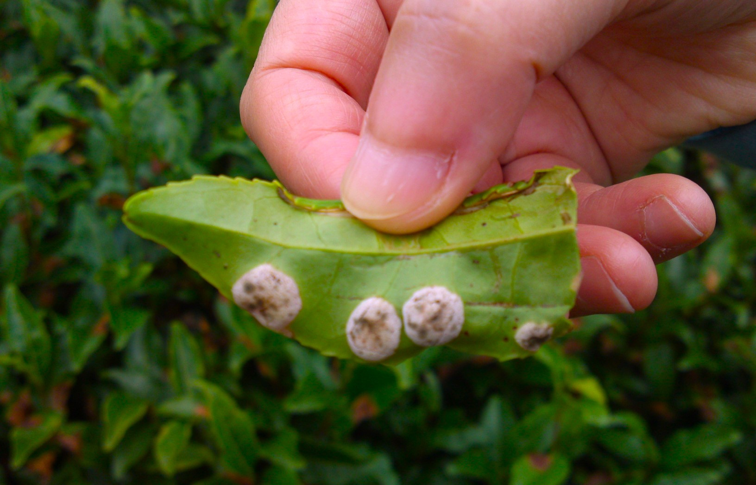
Bệnh phát sinh ở lá non, cành non, vết bệnh phần lớn ở mép lá. Đầu tiên trên lá xuất hiện những chấm nhỏ hình giọt dầu màu vàng nhạt, sau đó vết bệnh lớn dần, màu nhạt dần. Phía dưới vết bệnh (mặt dưới lá) phồng lên và mặt trên lõm xuống, phía lồi có hạt phấn màu trắng, có giới hạn rõ rệt với phần lá khoẻ. Cành bị nấm hại sẽ bị chết.
* Bệnh đốm nâu Colletotrichum camelliae Masse.
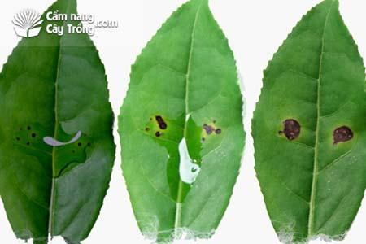
Bệnh đốm nâu (còn gọi là khô lá chè hình bánh xe) là bệnh hại lá thường thấy ở các nương chè Việt Nam. Bệnh phát sinh vào tháng 5 - 6, bệnh phát sinh mạnh nhất vào tháng 8 - 9. Bệnh nặng có thể làm lá khô và rụng sớm.
Bệnh đốm nâu chủ yếu hại lá già, cành và quả. Trên lá vết bệnh bắt đầu từ mép lá, màu nâu, không có hình dáng nhất định hoặc hình bán nguyệt. Trên vết bệnh có các hình tròn đồng tâm, ở giữa vết bệnh lá bị khô, màu xám tro đen lan dần theo hình gợn sóng bánh xe. Trên cành cũng có triệu chứng như vậy, bộ phận bị bệnh có thể bị rách (vỡ) ra.
* Bệnh thối búp chè ( Colletotrichum theae Petch)
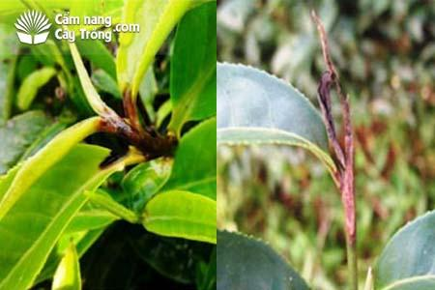
Bệnh thường xuất hiện ở lá non, cuống lá và cành non. Vết bệnh lúc đầu bằng đầu kim có màu đen, sau đó lan dần ra hết cả búp và cành chè. Sau 8 - 12 ngày vết bệnh có thể dài tới 15 - 20 mm. Khi thời tiết nóng ẩm lá dễ bị rụng. Trong vườn ươm thường hay bị nặng hơn ở nương chè hái búp.
* Bệnh chết loang chè (Rosellinia necatrix Berl)
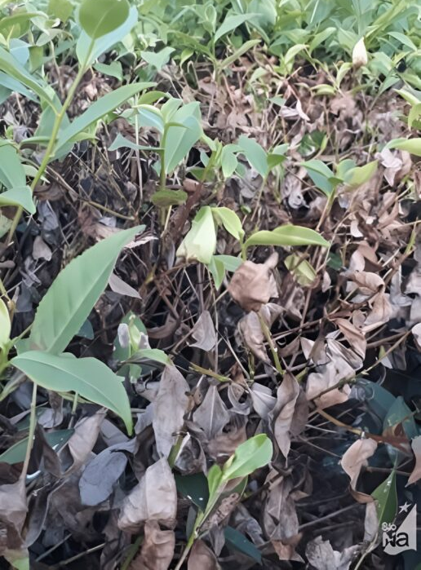
Các vệt chè chết cũng có hình tròn, cây chè héo rũ rồi chết. Đào lên thấy toàn bộ rễ cây bị chết mục nát. Phía ngoài có phủ một lớp sợi màu trắng mịn, giữa vỏ và rễ có sợi nấm màu nâu xám, hơi đen, các nhánh của sợi nấm tạo thành các gốc cạnh khác nhau. Hệ sợi nấm tạo thành một lớp dây trắng mịn trên mặt bộ rễ.
* Bệnh loét cành chè (Macrophoma theicola Petch)
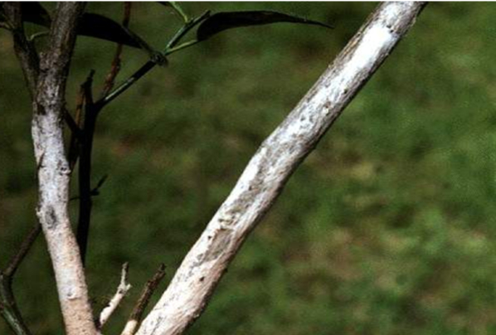

Thời kỳ đầu lá chè mất độ bóng, lá hơi cụp xuống, chuyển sang màu xanh nhạt, mất nước nghiêm trọng và cuối cùng bộ lá chuyển sang màu nâu và khô nhưng vẫn ở trên cây. Trên cành chè bị khô xuất hiện những vết lõm, nhiều vết dính liền lại với nhau tạo thành vết màu nâu đen rất cứng, làm tắc mạch dẫn. Gặp hạn, cành chè bị chết từ phía trên vết sẹo này, nên có nơi còn gọi là bệnh khô cành. Những cành chè không bị hại vẫn phát triển bình thường.

